MEDIENINFORMATION
ASMPT Semiconductor Solutions auf der PCIM
Im Fokus: Automotive Power Electronics
Regensburg, 15. April 2025 – Leistungselektronik für das Auto der Zukunft, das ist das Thema auf dem ASMPT Stand 145 in Halle 6 auf der diesjährigen PCIM 2025 in Nürnberg. Der Markt- und Technologieführer bildet mit seinem umfassenden Maschinenportfolio innovative Lösungen für den kompletten Fertigungsprozess von automobilen Power-Modulen an.
„Kaum ein Bereich steht so sehr im Zeichen der Energiewende wie die Automobilbranche“, sagt Dr. Johann Weinhändler, Regional Head ASMPT Semiconductor Solutions Europe und Geschäftsführer von ASMPT AMICRA in Regensburg. „Das Fahrzeug der Zukunft fährt vollelektrisch und ist im Grunde ein rollender Hochleistungscomputer. Dafür braucht es eine neue Generation besonders leistungsfähiger und zuverlässiger Leistungselektronik – Power Module. Für deren Produktion bieten wir Halbleiterfertigern leistungsfähige, innovative Lösungen aus einer Hand.“
Die bei ASMPT verfügbaren Technologieplattformen decken den gesamten Produktionszyklus moderner Leistungselektronik ab – von der Wafer-Separierung über Printing und Curing, Die- und Modul-Tacking bis hin zum Silbersintern und der abschließenden Verkapselung. Vier Maschinen, die besonders für die anspruchsvollen Anwendungen in der automobilen Leistungselektronik relevant sind, stehen auf der PCIM im Fokus.
Schonende Separierung mit ALSI LASER1205
Mit der Plattform ALSI LASER1205 zur Laserseparierung und Laser-Grooving von Halbleiterwafern lassen sich auch hochempfindliche Dies präzise verarbeiten – die integrierte V-DOE-Technologie sorgt dabei für eine deutlich reduzierte Wärmeeinflusszone. Ein ergonomisches Design und das benutzerfreundliche Touchscreen-Interface ermöglichen die intuitive Bedienung und schnelle Einarbeitung.

Ag/Cu-Sintern mit POWER VECTOR
Die innovative Die-Tacking-Lösung für das Ag/Cu-Sintern ist mit einem beheizten Thermokompressions-Bondkopf ausgestattet und verarbeitet verschiedene Silber-Sintermaterialien – einschließlich Ag-Filmstamping sowie automatisiertem Handling von Ag-Folie für die Massenproduktion. Der beheizte Work Holder bietet eine großzügige Aufnahmefläche von 140 mm × 340 mm.
Silbersintern mit SilverSAM™
Für die Hochvolumenfertigung konzipiert ist SilverSAM – eine Silber-Sinter-Plattform, die eine oxidationsfreie, kupferfreundliche Prozessumgebung bietet. Sie verarbeitet verschiedene Substratformate und erzeugt hochzuverlässige Verbindungen, die klassischen Lötverfahren in puncto mechanischer und thermischer Belastbarkeit sowie elektrischer Leitfähigkeit deutlich überlegen sind.
Flexibles Verkapseln mit 3GeP
Die Molding-Plattform 3GeP verkapselt mehrere Power Module pro Werkstückträger mit Abmessungen von bis zu 100 mm × 300 mm, und verarbeitet bis zu 2 Träger pro Moldvorgang. Je nach Produktionsanforderung lässt sich die Maschine flexibel mit ein bis vier Pressen ausstatten und nahtlos in bestehende Fertigungslinien integrieren – sowohl im Front-of-Line- (FOL) als auch im Post-Encapsulation-Bereich (PEP), jeweils mit vollständiger Inline-Fähigkeit.

Verfügbares Bildmaterial
Folgendes Bildmaterial steht druckfähig im Internet zum Download bereit:
https://kk.htcm.de/press-releases/asmpt/

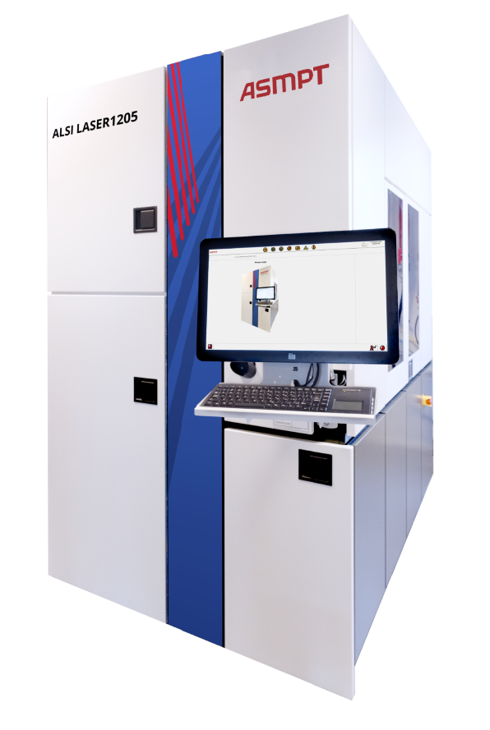 | 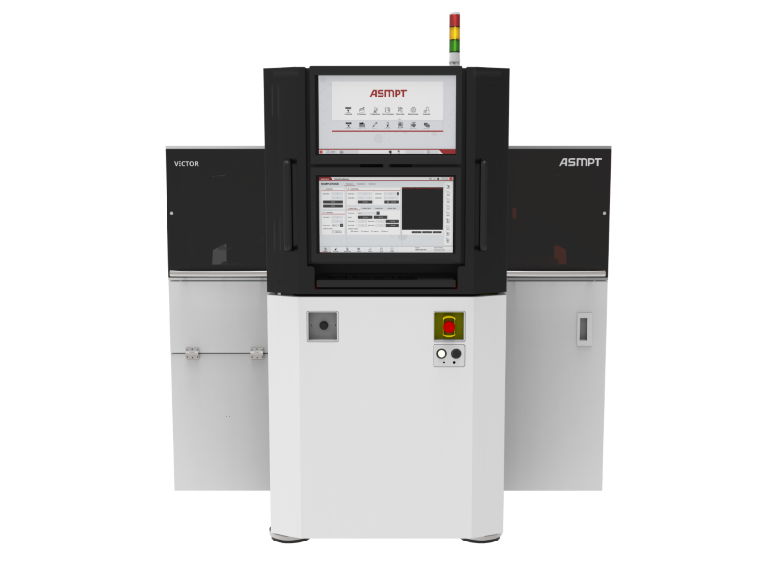
Höchste Prozessqualität, bei maximalem Ertrag: ALSI LASER1205 mit patentierter V-DOE(V-Diffractive Optical Element)-Technologie.  Bildquelle: ASMPT | Kraftpaket für die Leistungselektronik: POWER VECTOR ist mit einer Bondkraft von bis zu 600 N die ideale Komponente für moderne Power-Modul-Fertigungslinien im Automobilbereich.  Bildquelle: ASMPT
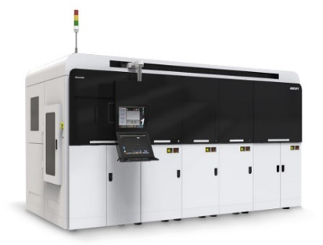 | 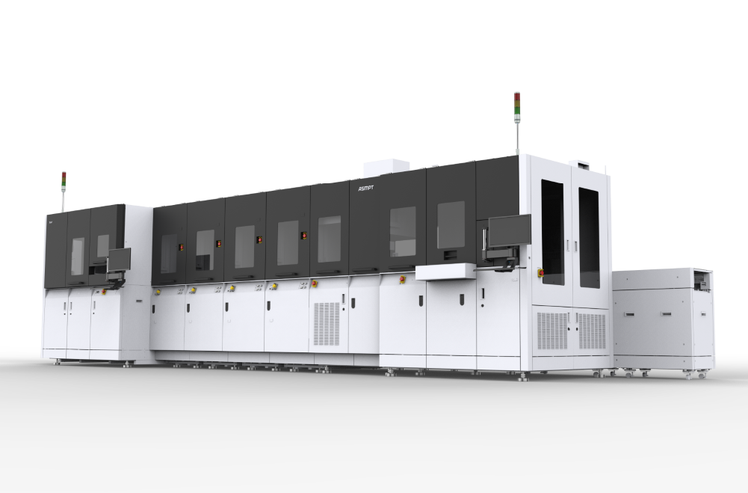
High-Volume-Fertigung mit bis zu drei Pressen: Für die Produktion von Leistungsmodulen bietet die Sinterplattform SilverSAM eine oxidationsfreie, kupferfreundliche Umgebung.  Bildquelle: ASMPT | Die universelle Power-Molding-Plattform 3GeP ermöglicht es Herstellern, die vielfältigen Anforderungen der Automobilindustrie mit beispielloser Flexibilität und Effizienz zu erfüllen.  Bildquelle: ASMPT

Über ASMPT Limited („ASMPT“)
ASMPT mit Hauptsitz in Singapur ist weltweit führender Anbieter von Hard- und Softwarelösungen für die Semiconductor- und Elektronikfertigung. Das Angebot von ASMPT umfasst die Bereiche Semiconductor Assembly und Packaging sowie SMT (Surface Mount Technology): von der Wafer-Beschichtung bis hin zu den verschiedensten Lösungen für Assembly und Packaging empfindlicher elektronischer Komponenten in einer breiten Palette von Endverbrauchergeräten, darunter Elektronik, mobile Kommunikation, Computer, Automobilindustrie, Industrie und LED (Displays). Engste Zusammenarbeit von ASMPT mit seinen Kunden und kontinuierliche Investitionen des Unternehmens in Forschung und Entwicklung tragen erheblich dazu bei, dass ASMPT innovative und kosteneffiziente Lösungen und Systeme anbietet, mit denen Anwender höhere Produktivität, höhere Zuverlässigkeit und verbesserte Qualität erzielen. ASMPT ist ein Gründungsmitglied des Semiconductor Climate Consortium.
Mehr Informationen zu ASMPT finden Sie auf asmpt.com.

Über ASMPT Semiconductor Solutions (“ASMPT SEMI”)
ASMPT SEMI ist der führende Anbieter von zukunftsweisenden Lösungen für Advanced Packaging und Semiconductor Assembly. Mit ihrem Engagement für Innovation und Kundenzufriedenheit bietet ASMPT SEMI ein umfassendes Angebot an Produkten und Dienstleistungen, die den sich wandelnden Anforderungen der Mikroelektronikindustrie gerecht werden. Das Expertenwissen umfasst Bereiche wie Flip-Chip- und Wafer-Level-Packaging, fortschrittliche Verbindungstechnologien und vieles mehr. Die hochmodernen Lösungen von ASMPT SEMI ermöglichen es den Kunden, bei der Herstellung ihrer Halbleiterbauelemente eine höhere Leistung, größere Zuverlässigkeit und verbesserte Kosteneffizienz zu erzielen.
Mehr Informationen zu ASMPT SEMI finden Sie auf semi.asmpt.com.

Pressekontakte:
Global ASMPT Press Office
ASMPT Ltd.
Susanne Oswald
Rupert-Mayer-Straße 48
81379 München
Deutschland
Tel: +49 89 20800-26439
E-Mail: susanne.oswald@asmpt.com
Website: asmpt.com

HighTech communications GmbH
Barbara Ostermeier
Brunhamstraße 21
81249 München
Deutschland
Tel.: +49-89 500778-10
E-Mail: b.ostermeier@htcm.de
Website: www.htcm.de

